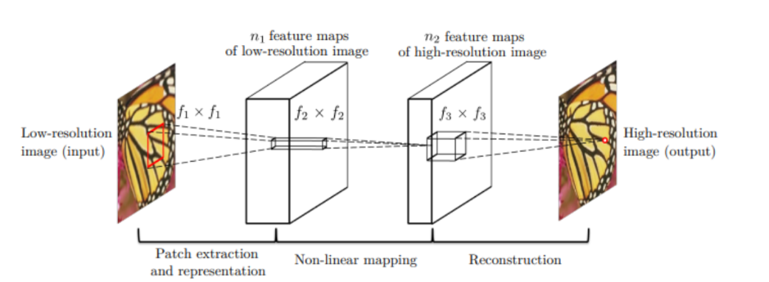本次实验采用SRCNN模型。SRCNN采用CNN，直接学习低分辨率和高分辨率图像之间的端到端映射。此外，图像块的提取和聚集也是在卷积层计算，所以也参与了优化。在本文中，整个SR的pipeline完全是通过学习获得的，几乎没有预/后处理。

图像特征提取层：通过CNN将图像Y 的特征提取出来存到向量中。用一层的CNN以及ReLU去将图像Y 变成一堆堆向量，即feature map。

$$F_{1}(Y)=max⁡(0,W_{1}⋅Y+B_{1})$$

非线性映射层：把提取到的特征进一步做非线性映射，加大网络深度，提高网络复杂性。

$$F_{2}(Y)=max⁡(0,W_{2}⋅F_{1}(X)+B_{2})$$

重建层：结合了前面得到的patch来产生最终的高分辨率图像。借鉴了传统超分的纯插值方法（图像局部平均化）。

$$F(Y)=W_{3}⋅F_{2}(Y)+B_{3}$$

前面两个操作，卷积会减小图像大小，因此需要上采样恢复图像，上采样可以理解为反卷积（本质上也是卷积）。

实验步骤：

1、输入LR图像X，经双三次(bicubic)插值，被放大成目标尺寸（如放大至2倍、3倍、4倍），得到Y，即低分辨率图像(Low-resolution image)。

2、通过三层卷积网络拟合非线性映射。

3、输出HR图像结果 $F(Y)$。

Y：输入图像经过预处理(双三次插值)得到的图像，将Y 当作是低分辨率图像，但它的size要比输入图像要大。

$F(Y)$：网络最后输出的图像，目标就是通过优化 $F(Y)$ 和Ground-Truth（就是x，原高分辨率图像）之间的loss来学会这个函数 $F (⋅)$。

X：高分辨率图像，即Ground-Truth，它和Y的size是相同的。

图像被转化为YCbCr色彩空间，尽管该网络只使用亮度通道(Y)。然后，网络的输出合并已插值的CbCr通道，输出最终彩色图像。选择这一步骤的根本原因在于相较于色差，人类视觉对亮度变化更为敏感。

训练数据集采用BSDS200，设放大倍数为scale，考虑到原始数据未必会被scale整除，所以要重新规划一下图像尺寸，通过双三次插值设置图像大小，然后将其保存为更利于mindspore框架读取的mindrecord格式的文件，训练步骤如下：

1、读取图像文件夹所在目录；

2、将所有图像转为RGB图像；

3、将原始图像通过双三次插值重设尺寸，使之可被scale整除，作为高分辨图像数据HR；

4、将HR通过双三次插值压缩scale倍，为低分辨图像的原始数据；

5、将低分辨图像通过双三次插值放大scale倍，与HR图像维度相等，作为低分辨图像数据LR；

6、将低分辨率图像，高分辨率图像转为YCBCR图像，对y通道进行训练；

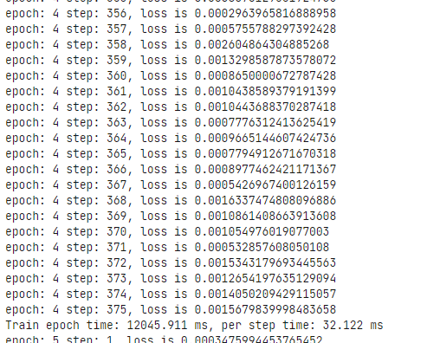7、提取高分辨率，低分辨率图像patch，用来训练低分辨率图像刀高分辨率图像之间的映射关系；

在Set5数据集上进行测试：

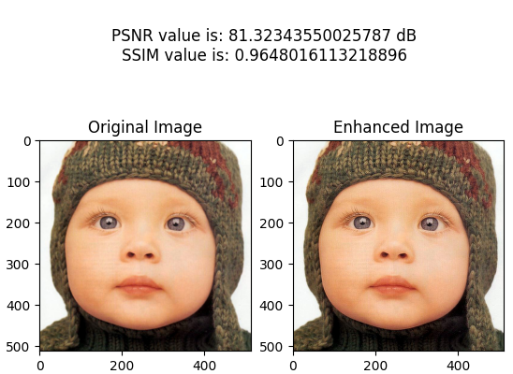

SRCNN有以下优点:1.模型简单,精度高。2.速度快。3.随着数据集的增大,重建质量还可以增强。但也存在一些缺点：依赖于小图像区域的内容；训练收敛太慢；网络只对于某一个比例有效。

可以尝试以下改进：加深网络层数，增加感受野。越大的感受野，可使得网络能够根据更多的像素即更大的区域来预测目标像素信息，在处理大图像上有优势；可以将残差residual的思想引入SR,减轻了网络的负担，又加速了学习速率。